臺南市公立中山國民中學108學年度學校課程願景
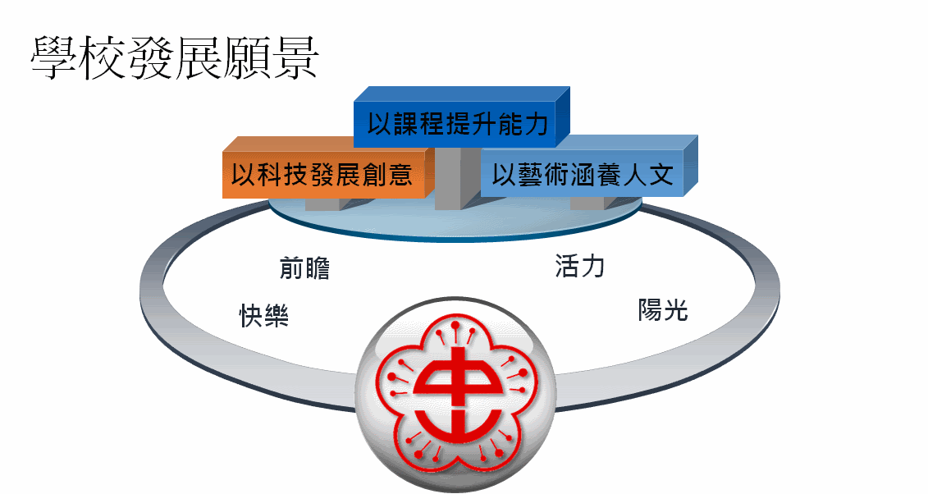
- 學校願景
(一) 學校願景
1. 以課程提升能力：發展學校校本課程，活化學校課程與教學，培養學生多元能力。
2. 以藝術涵養人文：以藝術培養學生自主學習能力、對家鄉的認同感及對社會的人文關懷。
3. 以科技發展創意：建立創客教育基地，讓學生「做中學」、「學中做」，經由動手做的過程激發創意，培育學生創新的特質及熱忱。
4. 以美學建構空間：營建美感體驗和文化探索空間，催化學校空間知性與美育認知的改善，創造教師與學生之間交流對話的場域。
(二) 學校目標
1. 形塑人文校園︰學校是師生、校友和社區居民的生活空間，應形塑具有人性關懷及教育理念的人文環境,以發揮「人-境」互動，潛移默化的境教功能。
2. 發展科技校園︰社會變遷急遽，科技日新月異，建構現代化的學校，培養未來公民，應發展科技校園環境，以提升學校經營和敎師敎學的效能。
3. 呈現藝術校園︰藝術豐富人類的生活，更是充實心靈的活水源頭，學校應規畫藝術校園環境，以美化校園、美化人生｡
4. 建構安全校園︰校園是眾多學生聚集、活動與學習的場所，學校必須建構師生免於恐懼和傷害，並可以安全教學與學習的環境。
5. 建置健康校園︰健康就是財富，也是美好人生的指標，因此優質的學校一定要是充滿活力，且能維持強健體魄與身心健全的健康學習環境。
6. 力呈永續校園︰永續發展是學校經營的新趨勢，即以生態、節能、減廢、健康的綠建築理念，來建構自然校園｡
7. 建立無障礙校園︰考量行動不便者及師生空間移動之需，秉持｢只要是一般人可以到達的地方, 行動不便者皆可以到達使用｣的信念和理想。
- 學生圖像
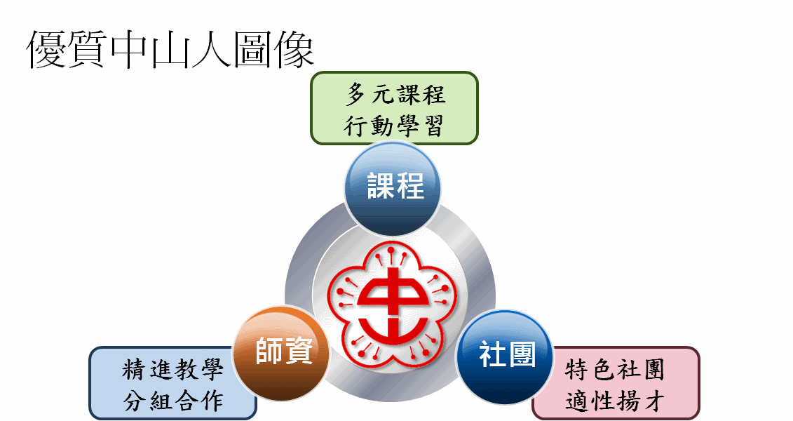
在鳳凰城裡散步，在鳳凰樹下沉思，希望孩子像鳳凰鳥翱翔未來……
【鳳凰城上人文優 科藝為翅中山游】遂成為我們師生未來共同的圖像。教學團隊以理解學生需求為起點，以府城在地文化的優勢為基底，開展出跨領域的特色課程，「人文底蘊」從認知而理解而探究，藉由科技載具完成獨立研究、「科技創造」從理論而操作而創造，加乘美學設計科技來自人性、「美學新力」從感受而嘗試而培力，科技人文應用開展視聽美學的三大面向著手，建構出五大關鍵能力(觀察力、感知力、創造力、統整力、恆毅力)，並能在「生活應用」時優游自在。我們的課程造就我們的孩子：認識土地、關愛人文；修習科技、擁抱未來；修養美感、接軌世界； 我們的課程讓孩子擁有全方位的能力去實踐夢想。你看，中山學子會停下來，撫觸每一株刻劃歷史紋路的鳳凰木，沉思、紮根，而那鳳凰花終要匯集成一隻隻火鳳凰，勇敢無懼、優游自信的往時代飛翔，深化了對府城在地文史的認識，也從府城的文化及美學開展出新的創造，在運作的過程中同時也建構教師與學生及社區的自發、互動、共好的核心素養。
參、課程地圖(說明：各校自行依整體課程發展所需撰寫，惟須包含彈性學習課程架構規劃及各年級統整性探究課程主題規畫。)
一、學校校訂課程規劃架構表(大系統)
校訂課程：概述與學校願景、學生圖像之關聯(約100個字概述)
校  訂  課  程 | 彈性學習課程 | 課程類型 | 年級節數  課程名稱 | 7年級 | 8年級 | 9年級
 |  |  |  | 節數 | 節數 | 節數
 |  | 統整性探究課程  主題/專題/議題  (自行增列) | 吟遊鳳凰百年史 | 1 | 1 | 1
 |  |  | 科技重生鳳凰鳥 | 1 | 1 | 1
 |  |  | 絢麗鳳凰展美藝 | 1 | 1 | 1
 |  | 社團活動與技藝課程 | 社團活動 | 1 | 1 | 1
 |  | 特殊需求領域課程
 |  | 其他類課程  (自行增列) | 民主表達 | 1 | 1 | 1
 |  | 學校實際彈性學習總節數 |  | 5 | 5 | 5
 |  | 課綱規範彈性學習節數 |  | 3-6 | 3-6 | 3-6
◎課程名稱需與課表中相符，請斟酌字數。

二、學校校訂課程統整性探究課程規劃表(中系統)
課程  名稱 | 實施  時間 | 學習主題名稱 | 內容概述 | 內容實際所含涉領域
吟遊鳳凰百年史 | 七上 | 鳳凰傳說 | 學生透過學校老樹課程，發現鳳凰樹之美，以生活經驗出發，透過走讀踏查在地文史，認識承天府寧南坊，關懷在地文化與鳳凰樹情感的連結。
 | 七下
 | 八上 | 鳳凰藝揚 | :以鳳凰樹的生態引導學生關注大自然的永續發展也透過語言溝通，探索不同文化，藉由美學的陶冶、創作舞蹈，創造永續美學發展的核心價值。
 | 八下
 | 九上 | 詩歌鳳凰: | 寫作力潛能開發課程，運用觀察力、聯想力、想像力、感知力、組織力讓血作變成是一件快樂的事
 | 九下

課程  名稱 | 實施  時間 | 學習主題名稱 | 內容概述 | 內容實際所含涉領域
科技重生鳳凰鳥 | 七上 | 繽紛鳳凰 | 學生透過歷史的脈絡與地理連結跟國際接軌，透過國際溝通語言（英語會話）、了解學校與台灣。
 | 七下
 | 八上 | 鳳凰翔空: | 學生透過數學能認識數列，並觀察鳳凰花的樹葉生長規律與數列的關係，了解在地美術館建築之美。
 | 八下
 | 九上 | 鳳凰鳴歌 | 全球公民關懷地球，了解百年歲月鳳凰城，建立在地課程，帶領學生重繪歷史的記憶
 | 九下

課程  名稱 | 實施  時間 | 學習主題名稱 | 內容概述 | 內容實際所含涉領域
絢麗鳳凰展美藝 | 七上 | 鳳凰遊城 | 學生透過桌遊活動，接觸社區，能運用所學的知識技能，應用於生活中，關心生活周遭問題，並透過動手做解決問題
 | 七下
 | 八上 | 漫遊鳳凰 | 透過觀察大自然生物構造解析運動結構與機構，能以科學態度思考生活中所遇到的問題。
 | 八下
 | 九上 | 百變鳳凰: | 學生透過觀察與實際經驗感受鳳凰樹的生命力，藉由實驗與程式控制培養解決問題及主動學習能力。
 | 九下

- 社團活動與技藝課程、特殊需求領域課程、其他類課程於本次檢視無需呈現。
- 構思(1)各年級可能的核心概念、場域、素材或題材。(2)各年級培養的相關能力。(3)檢核其各年級的適切性及銜接性。
- 在學校主題下，命名年級學期/學年主題，為學期/學年主題撰述20-50字的概說，再次檢視年級間的縱向連貫與領域間的橫向統整。

